|  |  |
| --- | --- |
| Пользователь | Система |
| Организатор  Регистрация  Добавление заказа  Изменение статуса | При удачной регистрации перенаправляет сотрудника в окно организатора  При не удачной регистрации появится ошибка  При удачном добавлении заказа система добавит заказ в базу данных  При не удачном добавлении вылезет ошибка что какой-то пункт невозможно занести в базу |
| Техник  Просмотр заказов  Изменение статуса (готовится готов) | При нажатие на кнопку просмотра заказа система выдаст список всех заказов  При нажатие на изменение статуса готовности изменит его |
| Заведующий  Изменение статуса  Регистрация новых сотрудников | При удачном изменение статуса у сотрудника сменится статус на уволен или наоборот  При неудачном изменение статуса не будет изменено  При правильном регистрировании нового сотрудника будет занесен без ошибок в каком-либо аспекте  При неправильном регистрировании нового клиента возможны несоответствие какой либо информации |

|  |  |  |
| --- | --- | --- |
| Роль | Действие | Цель |
| Техник | Смена статуса готовности | Смена статуса готовности заказа готов\неготов и отдать на рассмотрение организатору |
| Организатор | Создания нового заказа | Создает заказ который был готов у техника и производит смену заказа на принят\непринят |
| Заведующий отделением | Добавление нового сотрудника | Добавляет нового сотрудника в базу данных для того что бы сотрудник мог войти в базу под своей ролью и начать выполнение работы |

|  |  |  |  |
| --- | --- | --- | --- |
| Название функции | Входные параметры | Выходные параметры | Описание функции |
| Регистрация | Данные регистрации | Вход в базу данных  Ошибка при регистрации | При регистрации указывая правильные данные вы войдете в систему при указывание неправильной информации вход в систему будет запрещен до тех пор пока не будет введена правильные данные |
| Просмотр заказов | Нажатие на кнопку | Открытие окна с заказами | При отрытые окна заказов будет видна информации по всем имеющими сейчас заказам и их готовности |
| Регистрация новых сотрудников | Ввод новых данных о сотруднике | Занесение в реестр базы данных | Добавляет нового клиента в базу данных под определённой ролью |

Руководство пользователя

Техник

Нажимая на кнопку просмотр заказа появляется выпадающий список

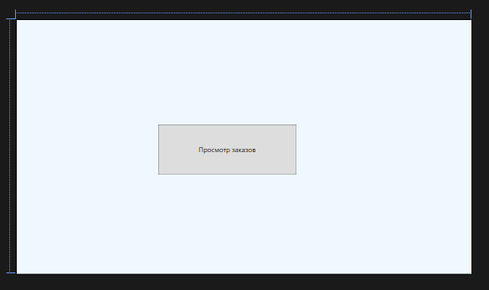

окно с выпадающим списком

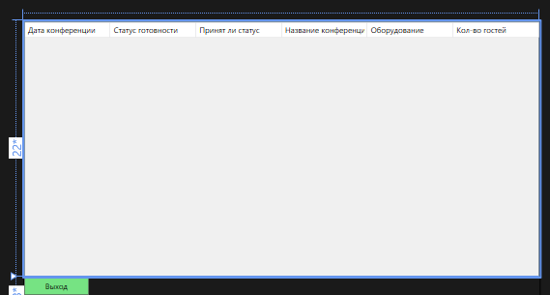

также нажав на кнопку выход, вы вернетесь на окно с просмотром заказов



Заведующий отделением

После регистрации вы попадаете в окно заведующего вас встречает кнопка зарегистрировать

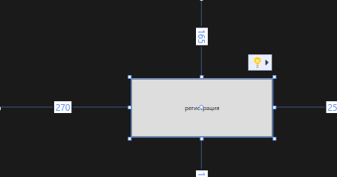

Нажмя на нее вы перейдете на окно регистрации нового сотрудника

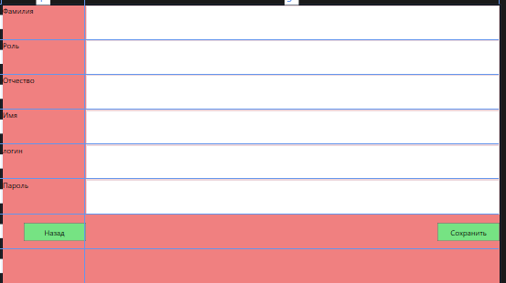

Введя данные во все ячейки и нажав на кнопку сохранить вы внесете в реестр нового сотрудника

Нажав на кнопку назад и вернетесь в окно с регистрацией нового сотрудника